

JABATAN KEMAJUAN MASYARAKAT
KEMENTERIAN KEMAJUAN DESA DAN WILAYAH

GARIS PANDUAN
PROGRAM KECERIAAN KAMPUNG:
RUMAH SEMPURNA

KEMASKINI MEI 2026
BAHAGIAN PEMBANGUNAN KOMUNITI

GARIS PANDUAN
PROGRAM KECERIAAN KAMPUNG: RUMAH SEMPURNA

- TUJUAN
- LATAR BELAKANG

- SKOP
- RUJUKAN
- PENGENALAN
- OBJEKTIF
- TAFSIRAN
- TANGUNGJAWAB DAN TINDAKAN
- PELAKSANAAN
- PESERTA
- KERJASAMA STRATEGIK
- METODOLOGI PELAKSANAAN
- IMPLIKASI KEWANGAN
- TAKWIM PELAKSANAAN
- OUTCOME/JANGKAAN IMPAK
- PENYEDIAAN LAPORAN
- PROMOSI DAN PUBLISITI
- PENDAFTARAN
- PENUTUP
- LAMPIRAN

GARIS PANDUAN
PROGRAM KECERIAAN KAMPUNG: RUMAH SEMPURNA
- TUJUAN

Garis panduan ini disediakan sebagai panduan kepada Jabatan Kemajuan Masyarakat (KEMAS) dan agensi berkaitan dalam merancang serta melaksanakan Program Keceriaan Kampung: Rumah Sempurna secara teratur, sistematik dan mematuhi ketetapan yang berkuatkuasa.

- LATAR BELAKANG

  - Program Keceriaan Kampung: Rumah Sempurna, diangkat semula dengan membawa elemen evolusi baharu sejajar peredaran masa dan zaman.

  - Dalam konteks baharu Program Keceriaan Kampung: Rumah Sempurna, istilah ini membawa maksud yang spesifik kepada tiga perkara berikut:

- Penambahbaikan Berterusan: Ia menunjukkan bahawa program "Rumah Sempurna" ini bukanlah program statik, tetapi sentiasa ditambah baik mengikut keperluan zaman (contohnya daripada sekadar keceriaan kepada menjana ekonomi).

- Transformasi Identiti: Menggambarkan peralihan istilah kepada "Rumah Sempurna" sebagai satu langkah kematangan idea yang lebih sesuai dengan jiwa komuniti desa.

- Sejarah & Kelangsungan: Mengiktiraf bahawa ini adalah penjenamaan semula program lama (PKK) yang telah "berevolusi" menjadi versi terkini yang lebih mantap dan profesional.

  - Program Keceriaan Kampung: Rumah Sempurna bukan sekadar inisiatif memperindahkan landskap fizikal, malah merupakan usaha transformasi komuniti yang menitikberatkan pembentukan nilai, identiti serta pengukuhan potensi ekonomi setempat. Melalui pembudayaan kebersihan, keindahan dan persekitaran yang kondusif, program ini mampu meningkatkan imej kampung dan memupuk semangat kebersamaan serta mewujudkan komuniti desa yang lebih sejahtera, berdaya saing dan lestari.

  - Transformasi ini merupakan pelaburan jangka panjang yang mengintegrasikan kelestarian alam sekitar dengan pemerkasaan ekonomi desa. Dengan menjadikan setiap sudut kampung sebagai 'produk' pelancongan domestik yang dinamik dan mampan, ekosistem ini akan bermula secara organik dari institusi rumah.

  - Persekitaran rumah yang bersih, tersusun dan ceria bukan sahaja memberi impak kepada kesihatan dan kesejahteraan penduduk, malah turut menyumbang kepada imej positif komuniti serta berpotensi menyokong aktiviti ekonomi setempat seperti pelancongan desa.

  - Sehubungan itu, Program Keceriaan Kampung; Rumah Sempurna diperkenalkan sebagai satu inisiatif bagi menggalakkan penglibatan aktif setiap isi rumah dalam komuniti dalam menjaga kebersihan, memperindah persekitaran serta memupuk semangat kerjasama dan tanggungjawab bersama.

- SKOP

Prosedur ini diguna pakai oleh KEMAS dalam merancang dan melaksanakan Program Keceriaan Kampung di peringkat negeri, daerah dan komuniti.

- RUJUKAN

Dasar Pembangunan Luar Bandar - (Merujuk kepada Teras 3 (DPLB) - Modal Insan Berkualiti dalam Strategi 5), Teras 5 (DPLB) - Keunggulan Generasi Belia Luar Bandar dalam Strategi 3) dan Teras 7 (DPLB) – Kehidupan Luar Bandar Yang Sejahtera dalam Strategi 1 & 2)

- OBJEKTIF

Objektif program Program Keceriaan Kampung: Rumah Sempurna adalah:

  - Peningkatan Ekonomi Komuniti Setempat
- Meningkatkan pendapatan isi rumah penduduk kampung melalui pembangunan dan pengindahan sudut warisan ikonik sebagai produk atau destinasi pelancongan domestik.

- Mewujudkan peluang perniagaan hiliran seperti jualan produk kraf tangan, makanan tradisi, dan perkhidmatan pemandu pelancong impak daripada peningkatan kehadiran pelancong.

  - Penglibatan Berterusan Amalan Kebersihan dan Estetika
Persekitaran
- Menerapkan budaya gotong-royong dan sukarelawan di peringkat isi rumah dalam mengekalkan kebersihan serta keceriaan kawasan laman rumah dan kampung secara konsisten.
- Menggalakkan penggunaan elemen landskap kreatif dan amalan hijau (seperti kitar semula atau upcycling) sebagai identiti visual kampung.

5.3 Memartabatkan Warisan Budaya dan Jati Diri
- Menjadikan keceriaan kampung sebagai medium untuk mempromosikan warisan seni bina, budaya, dan gaya hidup masyarakat desa kepada pelawat luar.
- Memupuk rasa bangga dan semangat kepunyaan (sense of belonging) dalam kalangan warga kampung terhadap keunikan kawasan kediaman mereka.

  - Meningkatkan Kemahiran dan Kualiti Perkhidmatan serta Pengurusan
- Memastikan premis rumah memenuhi standard kebersihan dan keselesaan yang ditetapkan.
- Membangunkan kapasiti modal insan melalui kursus-kursus kemahiran bidang berkaitan serta penglibatan penduduk dalam pengurusan landskap dan hospitaliti yang profesional.

- TAFSIRAN

- Pengarah Bahagian ialah Pengarah Bahagian Pembangunan Komuniti, Ibu Pejabat KEMAS.

- Pengarah KEMAS Negeri ialah Pengarah KEMAS Negeri di negeri – negeri.

- Ketua Penyelaras ialah Penolong Pengarah Pembangunan Komuniti & Kemahiran KEMAS Negeri di negeri - negeri.

- Penyelaras ialah Pegawai Unit Pembangunan Komuniti & Kemahiran KEMAS Negeri di negeri – negeri atau Pegawai KEMAS Daerah atau Penolong Pegawai Unit Pembangunan Komuniti & Kemahiran Parlimen yang berfungsi untuk mengurus dan menyelaras pelaksanaan program.

- Urusetia ialah Pembantu Pembangunan Masyarakat Kanan atau Pembantu Pembangunan Masyarakat atau Pemaju Masyarakat Ekonomi Desa yang berperanan membantu dari segi keurusetiaan program.

- Peserta terdiri daripada masyarakat setempat meliputi pelbagai lapisan masyarakat termasuk belia dan wanita.

- Rumah Sempurna: Merujuk kepada premis kediaman di luar bandar (sama ada rumah tradisional, separuh kekal, atau moden) yang dihuni, serta memenuhi standard penilaian gred kebersihan asas, estetika landskap kreatif, dan mempunyai potensi atau kesediaan untuk diangkat sebagai ruang pameran warisan atau aktiviti ekonomi setempat.

- Keceriaan Kampung: Usaha bersepadu komuniti untuk memperelok, membersih, dan memelihara persekitaran fizikal kampung (termasuk pintu gerbang, lorong, kawasan sepunya, dan halaman rumah) dengan mengekalkan identiti visual serta khazanah alam semula jadi setempat.

- Produk Pelancongan Domestik / Sudut Warisan Ikonik: Elemen fizikal atau budaya di dalam kampung (seperti seni bina rumah lama, galeri mini pembuatan kraf, dapur makanan tradisi, atau landskap herba) yang distrukturkan secara profesional untuk menarik kehadiran pelawat luar dan menjana rantaian ekonomi hiliran. Elemen kesenian seperti tarian tradisional dan seni mempertahankan diri (silat) juga adalah termasuk.

- Komuniti Desa: Penduduk setempat yang menetap di kawasan luar bandar yang terlibat secara kolektif dalam perancangan, pelaksanaan, dan pengekalan ekosistem Program Keceriaan Kampung.

- TANGGUNG JAWAB DAN TINDAKAN

TANGGUNGJAWAB TINDAKAN
1. | PENGARAH BAHAGIAN (P)
 | Membentangkan program di Mesyuarat untuk diluluskan pelaksanaannya
2. | PENGARAH KEMAS NEGERI (PKMN)
 | Menerima arahan pelaksanaan program dari Ibu Pejabat KEMAS.
 | Mengarahkan pelaksanaan program yang telah diluluskan di negeri - negeri
3. | KETUA PENYELARAS (PP PKK)
 | Menyediakan rancangan latihan/ program/ bengkel/ kursus.
 | Mengemukakan perancangan latihan/ program/ bengkel/ kursus kepada pengarah untuk kelulusan.
4. | PENYELARAS (PU/ PKD/ PPKK)
 | i. Menyelaras perancangan program.
 | ii. Menentukan peserta/ daerah terlibat.
 | iii. Mengeluarkan surat jemputan peserta / penceramah / penilai
 | iv. Membuat pembahagian tugasan.
 | v. Menyediakan kertas Pertimbangan Perolehan
 | vi. Menyediakan anggaran perbelanjaan.
 | vii. Membuat laporan/ penilaian pelaksanaan program.
5. | URUSETIA (PPMK/ PPM/ PM)
 | i. Membantu menyelaras pelaksanaan program.
 | ii. Mengedarkan surat jemputan peserta program.
 | iii. Memastikan kelengkapan/ keperluan program disediakan.
6. | PESERTA PROGRAM (MASYARAKAT/ BELIA/ BELIAWANIS/ WANITA)
 | i. Memberi maklumbalas bersetuju mengikuti program
 | ii. Mematuhi segala peraturan/ syarat/ aku janji yang telah ditetapkan
iii. Peserta yang tidak mematuhi peraturan boleh dikenakan tindakan
disenarai hitamkan dalam program anjuran KEMAS
iv. Peserta digalakkan untuk membawa komputer riba / telefon pintar sendiri
untuk digunakan sepanjang kursus / program agar memudahkan peserta
mengaplikasi kemahiran yang diperoleh jika berkaitan.

- PELAKSANAAN

  - Program ini dilaksanakan di peringkat akar umbi dengan memfokuskan kepada transformasi institusi rumah sebagai titik mula (nucleus) pembangunan komuniti. Skop program merangkumi:
- Fasa 1: Kesedaran & Kebersihan Asas – Pengurusan sisa domestik, amalan hijau (kitar semula/upcycling), dan penataan ruang laman rumah yang kondusif.
- Fasa 2: Estetika & Identiti Visual – Penyediaan landskap kreatif yang melambangkan identiti unik budaya atau geografi kampung tersebut.
- Fasa 3: Pengupayaan Ekonomi & Hospitaliti – Menyediakan premis dan modal insan (penduduk) untuk menerima kunjungan pelancong melalui produk hiliran (kraf, makanan, pemandu pelancong)
.
8.2 Kriteria Pemilihan Lokasi
Program ini terbuka kepada penempatan luar bandar yang memenuhi kriteria berikut:
a) Memberi keutamaan kepada parlimen-parlimen tumpuan negeri mengikut ketetapan Ibu Pejabat. (seperti di Lampiran 1)
b) Kampung yang mempunyai Institusi Kepimpinan Kampung / komuniti atau Jawatankuasa aktiviti KEMAS.
c) Keutamaan kepada kampung yang mempunyai keunikan warisan, produk mikro sedia ada, atau terletak berhampiran dengan hub pelancongan daerah yang berpotensi tinggi untuk dikembangkan

  - Program ini akan dilaksanakan oleh KEMAS Negeri dengan kerjasama agensi kerajaan lain berkaitan serta penglibatan komuniti desa terutama golongan belia.

  - Pelaksanaan program ini adalah berkonsepkan memupuk dan menyemarakkan semangat kerjasama, gotong royong dan kesukarelawanan disamping menyemai rasa tanggungjawab kepada kampung halaman meliputi aspek kebersihan, keceriaan dan persekitaran yang kondusif.

- PESERTA

  - Mensasarkan peserta berumur di antara 18 hingga 50 tahun dan melibatkan pemimpin tempatan bersama komuniti kampung.

  - Program Keceriaan Kampung: Rumah Sempurna melibatkan 20 pemilik rumah dalam komuniti dan kepimpinan setempat atau kawasan berhampiran.
Kumpulan Sasaran:
- Institusi Keluarga
- Komuniti desa
- Persatuan Belia
- Wanita/ Ibu Tunggal
- Institusi Pentadbiran Peringkat Kampung (JPKK)

- KERJASAMA STRATEGIK

10.1 Kerjasama strategik ini bertujuan bagi memperluaskan penglibatan masyarakat desa terutamanya golongan belia dalam aktiviti dan program di bawah KEMAS secara menyeluruh dan berkesan. Justeru, Program ini dicadangkan supaya dilaksanakan dengan kerjasama strategik seperti berikut:

- Pihak Berkuasa Tempatan (PBT)
- SWCorp
- NGO & GLC
- Kepimpinan Tempatan
- Jabatan/Agensi kerajaan dan swasta
- Kampung Mentor
- Lain-lain berkaitan

- METODOLOGI PELAKSANAAN

11.1 Fasa 1: Sosialisasi dan Mobilisasi Komuniti (Bulan 1 – Bulan 2)
Fokus utama fasa ini adalah membina kesedaran dan mendapatkan
komitmen penuh daripada penduduk kampung.
- Penubuhan Jawatankuasa Pelaksana: Membentuk Jawatankuasa Rumah Sempurna di peringkat kampung yang dipengerusikan oleh JPKK dengan Pemaju Masyarakat (PM) KEMAS bertindak sebagai penasihat dan penyelaras.
- Sesi Taklimat & Kesedaran: Melaksanakan sesi townhall atau taklimat Garis Panduan Rumah Sempurna kepada komuniti luar bandar untuk menerangkan konsep "Evolusi" daripada sekadar keceriaan kepada hub ekonomi.
- Audit Awal & Pendaftaran: Menjalankan bancian dan pendaftaran awal bagi isi rumah yang berminat serta berpotensi untuk menyertai program.

11.2 Fasa 2: Pelaksanaan Fizikal & Transformasi Estetika (Bulan 3 – Bulan 5)
Fokus fasa ini adalah kepada perubahan landskap fizikal dan pembudayaan
kebersihan.
- Kempen Gotong-Royong Berkala: Menggerakkan aktiviti pembersihan sisa domestik, pemusnahan tempat pembiakan vektor, dan pengurusan ruang utiliti (dapur/tandas) di peringkat isi rumah.
- Inisiatif Hijau (Upcycling): Menggalakkan penduduk menggunakan bahan kitar semula untuk hiasan laman, membina zon herba, serta mewujudkan identiti visual (landskap kreatif) yang seragam bagi setiap rumah.
- Pembangunan Sudut Warisan Ikonik: Mengenal pasti dan memulihkan sudut-sudut unik kampung atau rumah tradisional yang mempunyai nilai estetika tinggi sebagai checkpoint utama pelancongan

11.3 Fasa 3: Pengupayaan Modal Insan & Ekonomi Desa (Bulan 6 – Bulan 8)
Fasa peralihan untuk menyuntik elemen nilai tambah (ekonomi hiliran)
berasaskan keunikan kampung.
- Kursus Kemahiran & Hospitaliti: Menganjurkan latihan intensif dengan kerjasama agensi berkaitan (seperti kursus pengurusan hospitaliti asas, pemandu pelancong desa, kesantunan hos, dan penyediaan makanan warisan secara higienis).
- Pembangunan Produk Hiliran: Membimbing komuniti untuk menstrukturkan jualan kraf tangan setempat, makanan tradisi, atau perkhidmatan berbayar (contoh: demonstrasi budaya) di kawasan Rumah Sempurna yang terpilih.
- Pemasaran Digital: Melatih jawatankuasa komuniti dalam aspek penjenamaan dan promosi destinasi menggunakan platform media sosial bagi menarik pelancong domestik.

11.4 Fasa 4: Penilaian, Pengredan & Pengiktirafan (Bulan 9 – Bulan 10)
Fasa untuk mengukur pencapaian dan memastikan kelangsungan program.
- Verifikasi Lapangan: Jawatankuasa Penilai Daerah (KEMAS dan agensi teknikal) turun ke lapangan untuk melakukan penilaian berpandukan Kriteria Penilaian 4 Komponen yang ditetapkan.
- Sistem Indeks: Menganugerahkan Gred A, B, atau C kepada rumah-rumah yang terlibat berdasarkan merit kebersihan dan kesediaan ekonomi.
- Majlis Penghargaan & Promosi: Memberikan pengiktirafan (insentif/sijil/plak ikon) kepada "Rumah Sempurna Standard Ikonik" (Gred A) untuk dijadikan model rujukan kepada komuniti atau kampung lain.

  - Cadangan aktiviti Pelancaran iaitu;

- Jom Inap@Desa
- Program menginap di homestay desa sempena Festival/Program/Majlis yang dilaksanakan di desa terpilih atau desa-desa berhampiran.

- Gotong-Royong Mega
- Pembersihan kawasan awam, longkang, surau, dewan dan lain-lain.

- Program Zero Sampah
- Pengasingan sisa
- Kempen kesedaran kebersihan
- Ceramah Kebersihan & Kesihatan

  - Cadangan Pengisian Program:

    - Aktiviti Komuniti
    - Pertandingan Kebersihan & Keceriaan Rumah dan Zon
    - Kitar Semula Kreatif
    - DIY Hiasan Laman dan Kampung
    - Hari Komuniti Bersama Agensi
    - Program Selitan KOSPEN dan lain-lain.

    - Aktiviti Keceriaan
- Pengecatan Kawasan Awam
- Dewan orang ramai / balai raya
- Garisan jalan perhubungan desa.
- Papan tanda

- Projek Landskap Mini
- Laman Agro Bistari
- Penanaman pokok bunga
- Sudut hijau kampung

- Keceriaan Lorong / Rumah
- Pertandingan rumah tercantik

11.7 Kaedah Pelaksanaan
Rujuk Lampiran 1: Pelaksanaan & Penilaian "Rumah Sempurna"

11.8 Cadangan tentatif program

Memandangkan fasa fizikal dan ekonomi mengambil masa yang panjang (seperti dalam metodologi), tentatif ini direka khas sebagai Pakej Pelancaran, Bengkel, dan Gotong-Royong Perdana (Program 1 Hari) bagi menggerakkan komuniti secara rasmi di peringkat kampung.
Rujuk Lampiran 3: Cadangan Tentatif Majlis Pelancaran Program Keceriaan Kampung: Rumah Sempurna
** Tertakluk kepada perubahan dan kesesuaian di Kawasan

12. IMPLIKASI KEWANGAN & KELESTARIAN PROGRAM

12.1 Program ini akan digerakkan melalui model pembiayaan bersepadu bagi mengoptimumkan impak pelaksanaan:

- Peruntukan Asas KEMAS: Dana yang disalurkan oleh Ibu Pejabat KEMAS (melalui peruntukan program sedia ada PKOM / Pembangunan Komuniti) akan digunakan khusus untuk kos penyediaan latihan kemahiran, kursus hospitaliti, kesedaran sivik, dan penyediaan bahan publisiti/papan tanda pengredan.
- Anggaran Peruntukan keseluruhan menggunakan Peruntukan Bahagian Pembangunan Komuniti program berjumlah:
  - Semenanjung Malaysia sebanyak RM12,000.00/Siri
  - Sabah/ Sarawak sebanyak RM14,000.00/Siri
  - Rujuk Lampiran: Cadangan Perincian Kos
- Geran Padanan / Sokongan Komuniti: Setiap kampung digalakkan memohon peruntukan/ bantuan daripada agensi kerajaan pusat atau kerajaan negeri untuk pembaikan fizikal zon warisan atau hiasan landskap. (Contoh : Geran Sejahtera Komuniti MADANI atau dana setara).
- Kerjasama Pintar Swasta (CSR): Menggalakkan penglibatan syarikat korporat atau syarikat pelancongan tempatan untuk menaja peralatan amalan hijau (seperti tong kitar semula, sistem pengomposan) sebagai sebahagian daripada tanggungjawab sosial mereka.
12.2 Semua bayaran Perkara 12.1 ii hendaklah dilaksanakan melalui pesanan rasmi kerajaan dengan mematuhi tatacara kewangan kerajaan.

12.3 Sebarang pindaan berkaitan bilangan siri hendaklah mendapat kelulusan secara bertulis dari Ibu Pejabat KEMAS Putrajaya. Manakala, perbelanjaan peruntukan program dalam lingkungan anggaran peruntukan sedia ada boleh diubahsuai mengikut keperluan KEMAS Negeri dengan mematuhi tatacara dan peraturan kewangan yang berkuatkuasa.

12.4 Bayaran penceramah adalah terlakluk kepada Pekeliling Perbendaharaan Malaysia WP 1.8 sekiranya ada.

12.5 Tertakluk kepada Pekeliling Perbendaharaan Malaysia (PK7.1) Perolehan Perkhidmatan Kemudahan Latihan Secara Berpakej.

12.6 Terlakluk kepada Pekeliling Ketua Setiausaha (SPKSU KPLB) Penetapan kadar bagi bukan pegawai awam yang terlibat dalam program Kementerian Luar Bandar.

12.7 Kelestarian Program (Sustainability).
Bagi memastikan "Rumah Sempurna" ini mampan dan terus beroperasi dalam jangka masa panjang, strategi berikut dicadangkan:
- Pusingan Ekonomi Berdikari: Sebahagian daripada hasil jualan produk hiliran (kraf tangan, makanan tradisi, tiket pakej lawatan kampung) boleh dimasukkan ke dalam Tabung Komuniti Rumah Sempurna untuk tujuan penyelenggaraan landskap dan kebersihan masa hadapan.
- Sistem Mentor-Mentee: Rumah-rumah yang berjaya mendapat Gred A (Standard Ikonik) akan dijadikan "Rumah Contoh" dan pemiliknya akan dilatih untuk menjadi mentor kepada isi rumah lain (Gred B dan C) di dalam kampung tersebut bagi meningkatkan gred mereka pada fasa seterusnya.
- Penilaian Dwi Tahunan: Gred yang dianugerahkan kepada rumah adalah sah untuk tempoh dua (2) tahun sahaja. Verifikasi semula akan dilakukan secara berkala oleh KEMAS Daerah bagi memastikan standard kebersihan, estetika, dan hospitaliti sentiasa dikekalkan pada tahap tertinggi.

Jadual : Anggaran Perincian Kos Perbelanjaan Bagi Program Keceriaan Kampung
BIL | PERKARA | KOS (RM)
1 | Makan Minum  - Minum Pagi  - Makan Tengahari  - Minuman Petang  (Kadar bukan pakej makan dan minum sahaja tidak termasuk Penginapan)  Rujukan:  SPKSU 5/2025  Pekeliling Perbendaharaan Malaysia WP 1.8 | Semenanjung  RM 8/ orang  RM 15/ orang  RM 8/ orang | Sabah/Sarawak  RM 10/ orang  RM 18 / orang  RM10/ orang
2 | Pelbagai adalah termasuk:  - Sewaan Dewan/ Khemah/ Meja/ Kerusi/ Kipas Angin/ Penghawa dingin/ Sistem Siar Raya/ Backdrop  - Penginapan/Pengangkutan Peralatan kursus/ nota/ kit  - Cetakan dan promosi  - Tenaga Pengajar/ Penceramah  - Lain-lain Keperluan | Tertakluk kepada keperluan dan kesesuaian mengikut kadar harga pasaran tempatan serta pekeliling kewangan/ perolehan sedia ada  Pekeliling Perbendaharaan Malaysia WP 1.8

14. TAKWIM PELAKSANAAN

14.1 Program PELANCARAN akan dilaksanakan selama 1 hari.

14.2 Program hendaklah dilaksanakan bermula bulan Mei sehingga Oktober 2026.

14.3 Prestasi Perbelanjaan 100% bagi Peruntukan ini dan perbelanjaan akan dipantau oleh Ibu Pejabat KEMAS.

JADUAL 3: GANTT CHART PROGRAM KECERIAAN KAMPUNG

PERKARA | JAN | FEB | MAC | APR | MEI | JUN | JUL | OGO | SEP | OKT | NOV
PENGESAHAN GARIS PANDUAN / PERUNTUKAN
PELAKSANAAN AKTIVITI
PELAPORAN

15. PROMOSI DAN PUBLISITI
Pihak KEMAS Negeri hendaklah mempromosi Program Keceriaan Kampung melalui platform media sosial seperti Facebook, Instagram, Tiktok dan lain-lain dengan membuat content yang menarik bagi tujuan pendedahan program jabatan untuk tontonan umum dan tag Facebook Rasmi Jabatan Kemajuan Masyarakat (KEMAS) Malaysia dan Bahagian Pembangunan Komuniti. Bahan yang dimuat naik perlu meletakkan hashtag berikut:

#KEMAS #KEMASdihati #KampungCeriaKEMAS #KEMAS2026

16. PENDAFTARAN

Pendaftaran peserta hendaklah menguna pakai sistem e-Event 2.0 - rujuk LAMPIRAN C atau dipautan https://tinyurl.com/Sistem-Event-KEMAS

17. PENILAIAN OUTPUT DAN OUTCOME PROGRAM

17.1 Untuk memastikan keberkesanan program berikut merupakan indikator dan kaedah Penilaian Program Keceriaan Kampung; Rumah Sempurna dilaksanakan:

OBJEKTIF PELAKSANAAN | PENILAIAN OUTPUT  (SERTA-MERTA) | PENILAIAN OUTCOME (IMPAK 6-12 BULAN)
Peningkatan Ekonomi Komuniti | Indikator: Bilangan produk hiliran yang dilancarkan.  Kaedah: Rekod pendaftaran perniagaan komuniti atau inventori produk kraf/makanan. | Indikator: Peratusan peningkatan pendapatan bulanan peserta.  Kaedah: Analisis penyata jualan/tempahan atau borang pengisytiharan pendapatan.
Kebersihan & Estetika Persekitaran | Indikator: Bilangan aktiviti gotong-royong dan transformasi landskap laman.  Kaedah: Laporan bergambar (Before & After) dan senarai kehadiran sukarelawan. | Indikator: Pengekalan tahap kebersihan (Gred A/B) secara konsisten di peringkat kampung.  Kaedah: Pemeriksaan berkala (audit keceriaan) oleh jawatankuasa kampung/daerah.
Memartabatkan Warisan Budaya | Indikator: Bilangan elemen warisan (seni bina/seni taman) yang dipulihara termasuk penubuhan kumpulan tari/ permainan & silat.  Kaedah: Dokumentasi visual identiti kampung dan risalah promosi budaya. | Indikator: Peningkatan bilangan pelawat luar/pelancong yang hadir untuk aktiviti budaya.  Kaedah: Buku log pelawat atau data daripada agensi pelancongan tempatan.
Kemahiran  &  Kualiti Perkhidmatan | Indikator: Bilangan penduduk yang menerima sijil kursus hospitaliti/landskap.  Kaedah: Rekod kehadiran kursus dan laporan penilaian peserta selepas latihan. | Indikator: Peningkatan tahap kepuasan pelanggan terhadap standard premis.  Kaedah: Analisis borang maklum balas pelanggan (Guest Review) atau rating di platform tempahan.
17.2 Bagi memastikan data yang dikutip adalah sahih dan boleh dibuktikan (evidence-based), dicadangkan penggunaan instrumen berikut:
- Indeks Keceriaan Laman (IKL): Satu sistem pemarkahan berstruktur (1-100) untuk menilai estetika, kebersihan, dan penggunaan elemen hijau di setiap rumah peserta.
- Format Daftar Pelancong & Jualan: Peserta dibekalkan format ringkas untuk mencatat jumlah kehadiran pelancong dan nilai jualan produk hiliran bagi melihat impak ekonomi.
- Survei "Sense of Belonging": Soal selidik ringkas kepada warga kampung untuk mengukur tahap kebanggaan mereka terhadap identiti kampung setelah program dilaksanakan.
17.3 Sekurang-kurangnya 80% kawasan sasaran mencapai tahap kebersihan dan keceriaan yang memuaskan berdasarkan penilaian sebelum dan selepas program. Selain itu, sekurang-kurangnya 70% komuniti setempat terlibat secara aktif dalam aktiviti yang dilaksanakan.
17.4 Program ini juga mensasarkan peningkatan sekurang-kurangnya 75% tahap kesedaran peserta terhadap amalan kebersihan dan penjagaan persekitaran berdasarkan borang penilaian. Di samping itu, sekurang-kurangnya satu (1) inisiatif keceriaan berterusan seperti sudut landskap atau projek komuniti berjaya diwujudkan di setiap lokasi program.
18. PENYEDIAAN LAPORAN
18.1 Pemantauan dan pelaporan pelaksanaan program perlu dibuat oleh Penolong Pengarah / Pegawai Unit setiap kali program dilaksanakan bagi mengenalpasti kelemahan dan penambahbaikan dengan menggunakan Borang Pemantauan Pelaksanaan program dan dihantar ke Bahagian Pembangunan Komuniti, Ibu Pejabat KEMAS.
18.2 KEMAS Negeri perlu mengemukakan laporan pelaksanaan program ke Bahagian Pembangunan Komuniti berdasarkan format yang disediakan.

19. PENUTUP

Manual ini menjadi panduan dalam memastikan pelaksanaan Program Keceriaan Kampung dilaksanakan secara terancang, berkesan dan memberi impak positif kepada komuniti.

Program ini diharap dapat membentuk masyarakat yang bertanggungjawab terhadap kebersihan dan persekitaran serta mewujudkan kampung yang lebih ceria, sihat dan sejahtera.

20. LAMPIRAN

Bil. | Perkara | Lampiran
1. | Carta Alir Pelaksanaan Program | A
2. | Borang Pendaftaran Kehadiran Peserta | B
3. | Pendaftaran Sistem E-event 2.0 | C
4. | Borang Pelaporan Program (PPMK PD) | D
5. | Borang Penilaian Program (Peserta) | E
6. | Borang Indeks Keceriaan Laman (IKL): | 1
 | Format Daftar Pelancong & Jualan:
 | Borang Soal Selidik Survei "Sense of Belonging":

LAMPIRAN A

CARTA ALIR KAEDAH PELAKSANAAN
PROGRAM KECERIAAN KAMPUNG
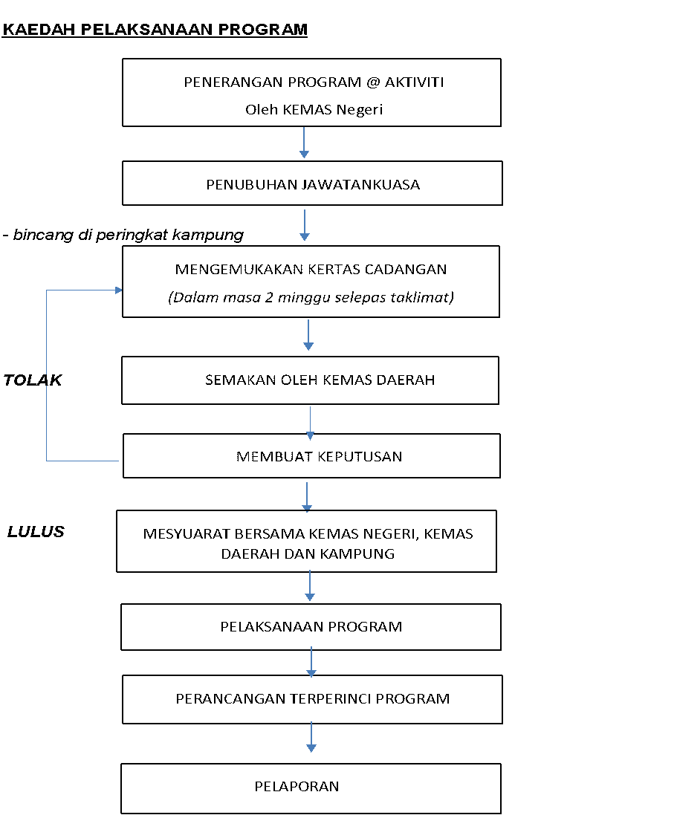

LAMPIRAN B
BPKOM/ Kehadiran/ Ceria


BORANG KEHADIRAN PESERTA
PROGRAM KECERIAAN KAMPUNG

NEGERI: ___________________________
PARLIMEN: _________________________ DUN: _______________________
TEMPAT: _________________________________________________________
TARIKH: _______________________ MASA: ______________________

BIL | NAMA PENUH  (Wajib di isi) | JANTINA |  | NO. KAD PENGENALAN  (Wajib di isi) | UMUR | NO.  TELEFON  (Wajib di isi) | TANDA TANGAN  (Wajib di isi)
 |  | L | P
1
2
3
4
5
6
7
8
9
10
11
12
13
14
15

LAMPIRAN C

PENDAFTARAN SISTEM E-EVENT 2.0
JABATAN KEMAJUAN MASYARAKAT (KEMAS)



Googlelink & QR Code Pendaftaran

https://tinyurl.com/Sistem-Event-KEMAS

LAMPIRAN D

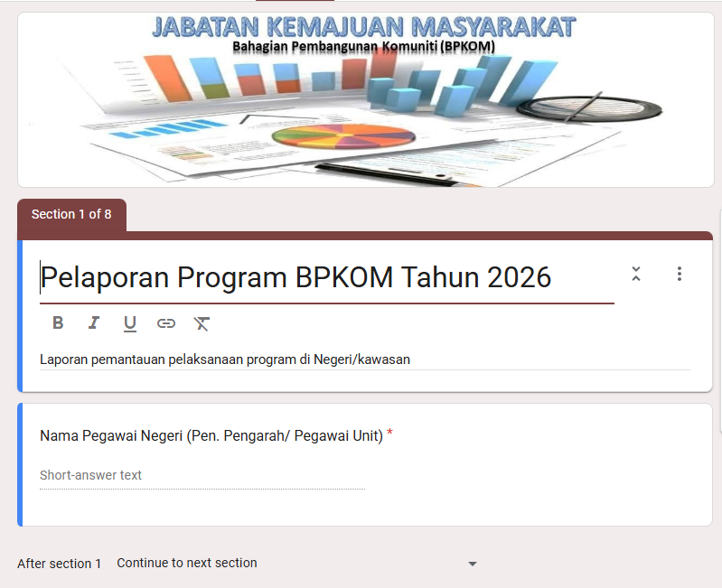
BORANG PELAPORAN PROGRAM (PPMK PD)



Googlelink & QR Code Pelaporan

https://tinyurl.com/Pelaporan-Program-BPKOM-2026

LAMPIRAN E
BORANG PENILAIAN PROGRAM (PESERTA)

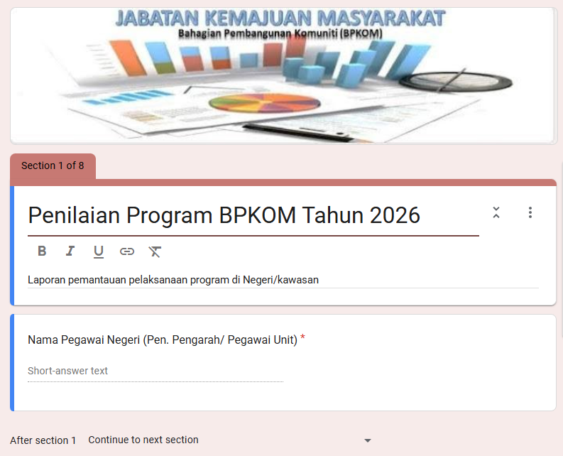



Googlelink & QR Code Penilaian Program

https://tinyurl.com/Borang-Penilaian-Program-2026

LAMPIRAN 1

